Дата проведення уроку: 19.05.2020 року.
Професія-монтажник гіпсокартонних конструкцій.
Група-МГШМ-12.
Майстер виробничого навчання Кіяшко О.М., ел.пошта: ekiasko53@gmail.com

УРОК № 25
Назва навчального модуля МГК 3.4: «Улаштування підшивних стель».
Складовий навчальний модуль 3.4.1: «Улаштування підшивних стель».
Тема уроку: Підготовка матеріалів для улаштування підшивних стель.
Мета уроку: навчальна-формування знань, вмінь учнів при підготовці матеріалів
для улаштування підшивних стель.
Дидактичне забезпечення уроку. Кросворд, завдання №2, опорні конспекти.

СТРУКТУРА УРОКУ:
1. Повторення пройденого матеріалу: 8⁰⁰-9³⁰.
Розв’яжіть кросворд письмово в зошиті і знайдіть по вертикалі ключове слово, запишіть окремо та надіслати відповідь 19.05.2020 року до 09³⁰ год. на ел.пошту: ekiasko53@gmail.com
КРОСВОРД

¹
²
³
⁴
⁵
⁶
⁷
⁸
По горизонталі:
- Його змащують пігментом.
- Інструмент для креслення ліній.
- Її необхідно дотримуватись при виконанні робіт.
- Від цього фактору залежить чи можна виконувати вирівнювання основи.
- Матеріал, який використовують для підготовки основ для улаштування підшивних стель.
- На неї улаштовують полістирольні плитки.
- Один із контрольно-вимірювальних інструментів.
- Визначення центра перекриття.
(загальна кількість балів за тестове завдання – 3,0 б).

2. Пояснення нового матеріалу:
а) інструктаж з охорони праці і безпеки життєдіяльності: повинні працювати в спецодязі (головне вбрання, взуття на гумовій подошві, рукавиці, комбінезон, сорочка з довгим рукавом); засоби індивідуального захисту; інструменти, пристрої, інвентар, обладнання –в справному стані;
б) організація робочого місця: на робочому місці не повинно бути будівельного сміття, зайвих інструментів і матеріалів. Інструменти розташовують так, щоб не доводилось робити зайвих рухів. Помости розташовують так, щоб можна було виконати більший обсяг робіт;
в) опис технологічного процесу: стелі з використанням декоративних плит із полістиролу мають такі переваги:
- 1 м² важить 400 г;
- висока довговічність;
- стійкість до дії вологого повітря;
- легкість і швидкість монтажу (особливо система D211);
- можливість зміни кольору;
- можливість чищення плит мийними засобами (окрім використання мийної рідини
на органічному розчинникові);
-значна біологічна стійкість (не піддаються пошкодженням мікроорганізмами-
гниттю, пліснявінню);
- низька теплопровідність, яка сприяє збереженню тепла в приміщенні.

Перед використанням полістирольні плити необхідно посортувати:
-за малюнком, кольором, відтінком;
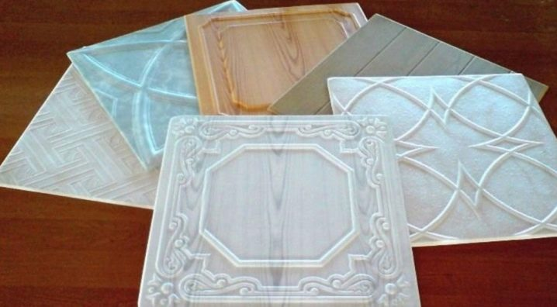

- За розміром (за допомогою рулетки, лінійки тощо).

ОПОРНИЙ КОНСПЕКТ
Зразки полістирольних плит
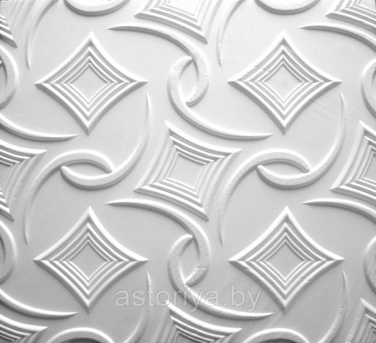
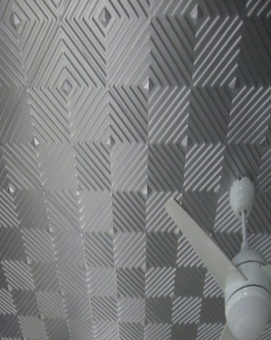
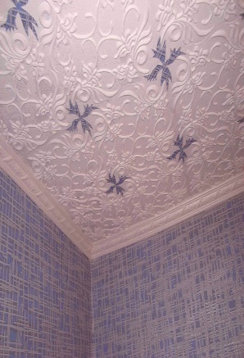

Для приклеювання полістирольних плит використовують клей «Стиропорклебер». Він призначений для приклеювання пінополістиролу і мінераловолокнистих плит на стіни і стелі всередині приміщення. Він добре приклеює такі плити до бетону, гіпсової штукатурки, вапняно-цементної і цементної штукатурки, гіпсокартону, цегляної і кам'яної кладки. Клей після тужавіння має добру стійкість до вологи, холоду, тепла.
При нанесенні клею гребінковим шпателем його витрата: на 1 м² площі становить 350-500 г, а при нанесенні суцільному- 1 кг. Не рекомендується використовувати клей при температурі нижче як +5⁰.

ОПОРНИЙ КОНСПЕКТ

1.Одягніть спецодяг.
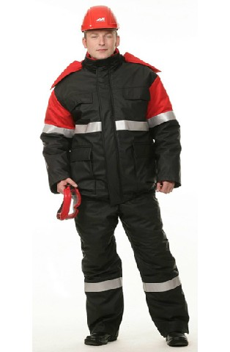

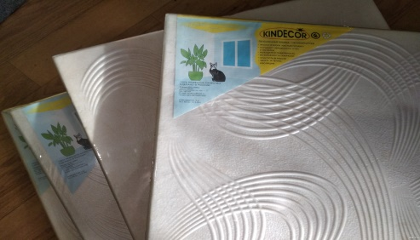
2.Підготуйте інструмент і матеріал.

3.Посортуйте полістирольні плити за кольором, малюнком, відтінком.

4.Посортуйте полістирольні плитки за розміром.

5.Безпечні умови праці при виконанні робіт.

3. Закріплення нового матеріалу: 12⁰⁰-13³⁰.
- відповісти письмово в зошиті на питання та надіслати відповіді 19.05.2020 року
до 13³⁰ год. на ел.пошту: ekiasko53@gmail.com

Завдання №2

- Як сортують полістирольні плити.
- Переваги полістирольних плит.
- З якою метою опоряджують стелі полістирольними плитами?
- Призначення клею «Стиропорклебер»;
- При якій температурі використовують клей «Стиропорклебер»;
- Що має клей після тужавіння?
- Організація робочого місця при виконанні робіт.

4.Домашнє завдання: законспектувати тему в зошиті, відповіді на кросворд,
завдання №2 надіслати 19.05.2020 р. до 13³⁰ на електронну пошту вище вказану.

